16.11.2016 № 73

О включении выявленного объекта культурного наследия «Дом жилой», вторая половина ХIХ в., (Владимирская область, Гороховецкий район, город Гороховец, ул. Братьев Бесединых, д. 3)
в единый государственный реестр объектов культурного наследия (памятников истории
и культуры) народов Российской Федерации
в качестве объекта культурного наследия регионального значения и утверждении границ его территории

В соответствии с Федеральным законом от 25.06.2002 № 73-ФЗ
«Об объектах культурного наследия (памятниках истории и культуры) народов Российской Федерации», постановлением Губернатора области от 17.10.2007
№ 774 «Об утверждении Положения о Государственной инспекции по охране объектов культурного наследия администрации Владимирской области» постановляю:
- Включить выявленный объект культурного наследия (памятник)
«Дом жилой», вторая половина ХIХ в., (Владимирская область, Гороховецкий район, город Гороховец, ул. Братьев Бесединых, д. 3) в единый государственный реестр объектов культурного наследия (памятников истории и культуры) народов Российской Федерации в качестве объекта культурного наследия регионального значения.
2. Утвердить границы территории объекта культурного наследия регионального значения «Дом жилой», вторая половина ХIХ в., (Владимирская область, Гороховецкий район, город Гороховец, ул. Братьев Бесединых, д. 3) согласно приложению к настоящему постановлению.

3. Контроль за исполнением данного постановления возложить
на начальника отдела государственного надзора и государственной охраны объектов культурного наследия.
4. Настоящее постановление вступает в силу со дня его официального опубликования.

Начальник Государственной инспекции Е.И. Гранкин

Приложение
к постановлению Государственной инспекции
от 16.11.2016 № 73

Описание
границ территории объекта культурного наследия регионального значения
«Дом жилой», вторая половина ХIХ в.,
(Владимирская область, Гороховецкий район, город Гороховец,
ул. Братьев Бесединых, д. 3)

Границы территории объекта культурного наследия регионального значения «Дом жилой», вторая половина ХIХ в., (Владимирская область, Гороховецкий район, город Гороховец, ул. Братьев Бесединых, д. 3) (далее – Памятник) проходят от точки 1 до точки 4 следующим образом:
- от точки 1 до точки 2 западная граница проходит в двух метрах от западного фасада Памятника;
- от точки 2 до точки 3 северная граница проходит в двух метрах от северного фасада Памятника;
- от точки 3 до точки 4 восточная граница проходит в двух метрах
от восточного фасада Памятника;
- от точки 4 до точки 1 южная граница проходит в двух метрах от южного фасада Памятника.

Карта (схема)
границ территории объекта культурного наследия регионального значения
«Дом жилой», вторая половина ХIХ в.,
(Владимирская область, Гороховецкий район, город Гороховец,
ул. Братьев Бесединых, д. 3)
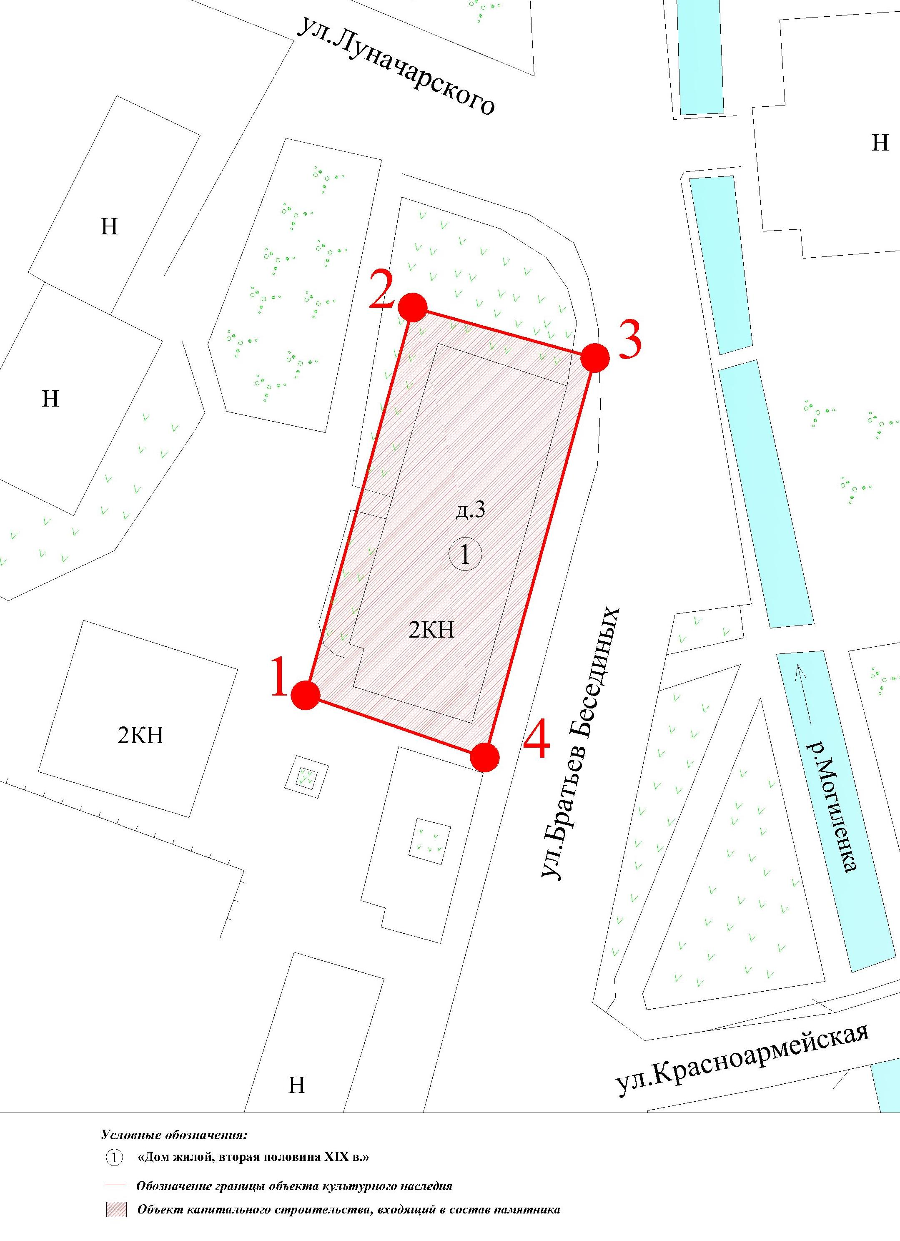

Координаты поворотных (характерных) точек к карте (схеме)
границ территории объекта культурного наследия регионального значения
«Дом жилой», вторая половина ХIХ в.,
(Владимирская область, Гороховецкий район, город Гороховец,
ул. Братьев Бесединых, д. 3)

Обозначение характерных точек | Координаты
Обозначение характерных точек | X | Y
Точка 1. | 204838.87 | 363215.97
Точка 2. | 204878.24 | 363226.85
Точка 3. | 204873.12 | 363245.38
Точка 4. | 204832.56 | 363234.17

